Повышение спортивной мотивации.

Как не потерять интерес ребенка к спорту: советы родителям.

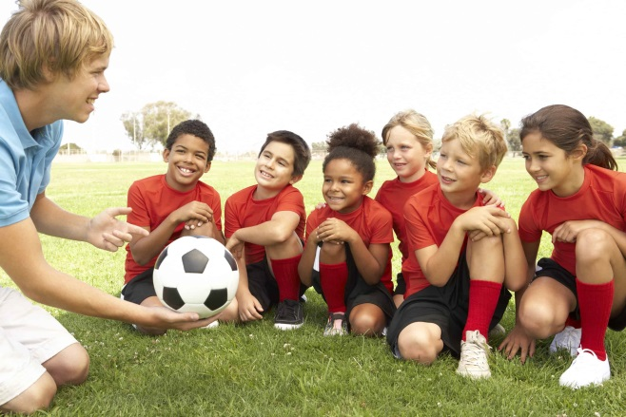Когда речь заходит о выборе спортивной секции для ребенка, многие родители совершают одну важную ошибку: они фокусируются на конечной цели — результатах. Чрезмерное внимание к успехам в спорте часто затмевает истинную причину, по которой дети должны заниматься: это радость и удовольствие от самого процесса.

Казалось бы, когда ребенок с энтузиазмом начинает посещать тренировки, все должно складываться идеально. Однако нередко родители сталкиваются с тем, что спустя некоторое время у ребенка пропадает интерес. Многие удивляются: как так? Ведь это же то, о чем он мечтал!

И здесь кроется одна из самых сложных сторон детского спорта. Для ребенка важно не только физическое развитие и навыки, но и эмоциональная атмосфера. Стресс от строгих тренеров, монотонные упражнения и страх сделать ошибку могут подавить первоначальный энтузиазм. А когда спорт превращается в обязанность, исчезает главный двигатель мотивации — любовь к игре.

* Родителям важно помнить, что спортивная секция — это не просто место, где их детей учат мастерству. Это- прежде всего место, где формируется положительное отношение к спорту. Если тренировки превращаются в источник напряжения и тревоги, то можно потерять, то самое, искреннее стремление ребенка двигаться вперед.
* Чтобы поддержать интерес, необходимо учитывать индивидуальные особенности ребенка и его эмоциональные реакции на тренировочный процесс.
* Постарайтесь наблюдать за своим ребенком: радуется ли он тренировкам, возвращается ли домой с горящими глазами, делится ли с вами позитивными эмоциями? Ведь именно это должно стать главным показателем правильного выбора секции.

Спорт — это не только дисциплина и достижения. В первую очередь, это источник радости и развития личности.

Как правильно мотивировать детей в спорте?

Мотивацию нередко называют предвестником успеха. Она помогает завоевывать медали даже тем спортсменам, в которых никто не верил. У детей мотивация будет разной на разных этапах взросления, так как и их потребности будут разные.

Как ребенок попадает в спорт?

В основном — это сознательный выбор родителей, а не самого ребенка.

Что движет родителями? Какая цель у родителей?

Они хотят видеть своего ребенка чемпионом, лидером или просто хорошо физически подготовленным, волевым человеком.*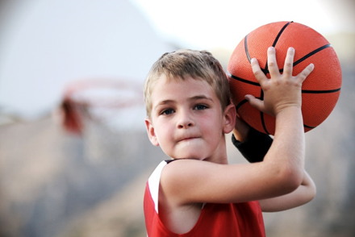*

*А что же ребенок?*

Для самого же ребенка 5-8 лет все эти понятия еще пока не имеют смысла. В этом случае, мы говорим об использовании внешней, не связанной с самой деятельностью мотивацией.

Для целей родители используют мотивы низшего уровня:

— удовлетворение потребности в безопасности (делай, или будет хуже) и порядке (делай по правилам);

— получение за правильные действия поощрения (одобрение старших, материальной награды);

— получение за не подчинение наказания (лишение, дефицит).

На начальном этапе спортивного пути материальные поощрения и наказания быстро мотивируют и эффективно удовлетворяют потребности юного спортсмена.

*А что дальше?*

В дальнейшем весьма быстро обесцениваются в представлении спортсмена.

У юного спортсмена возникают вопросы: «К чему стремиться, все уже есть?»

Наказание со временем становится известным, привычным и оттого не столь страшным. У спортсмена со временем формируется психологическая защита. «Ты меня накажешь? Ну и пусть, все равно будет по-моему!»

Делаем выводы:

* Мотивация саморазвития будет эффективна у детей от 8-10 лет.

Это мотивация уровнем повыше. Она связана с самоощущением ребенка и его отношением к своей деятельности. Она основана на положительных эмоциях, полученных от достижения успеха. Спортсмен радуется, когда у него получается выполнить задание тренера. Так как у совершенствования нет пределов, то и мотивация будет сохраняться длительное время.

Родители и тренер могут укрепить эту мотивированность, отмечая развитие ребенка. Сам он в силу возраста не может объективно оценить результаты своих стараний. Тренер должен объяснить ему, в чем именно заключается прогресс: «ты начинал от…, а пришел к…». Желательно при этом использовать количественные показатели, которые могли бы стать доказательством успеха. А также важно разбирать ошибки, чтобы дети стремились их исправить и понимали - что и как им нужно сделать для улучшения результата.

Прогресс в спорте легко отследить, ведь он проявляется в показателях и рекордах. Спортсмен достигает некого результата, за который его ждет награда и всеобщее признание. Его профессиональное становление признают не только тренер с родителями, но и общество. В этом случае наряду с мотивом саморазвития действует мотив социального признания.

* Нельзя быстро натаскать спортсмена на высокие показатели и ожидать, что он попадет в высшую лигу. Благодаря такому способу можно занять вершину рейтинга юниоров, но это будет последний крупный успех.

Часто юному спортсмену внушают, что он обязательно должен занять первое место. А если он не сделает этого, то его близкие люди расстроятся и вообще больше нет смысла заниматься спортом. Под гнетом психологического прессинга ребенок начинает верить, что ему и вправду хочется стать чемпионом, но когда он быстро не получает желаемого результата, то быстро «перегорает».

Важно показать ребенку, что ему нужно уметь для того, чтобы победить и что нужно быть стрессоустойчивым на соревнованиях, а если сейчас не получилось достигнуть желаемого результата, то его главная победа - это победа над самим собой.

САМОЙ ГЛАВНОЙ МОТИВАЦИЕЙ к спорту станет любовь и понимание самого вида спорта. Когда ребенок станет наслаждаться тем, что делает!

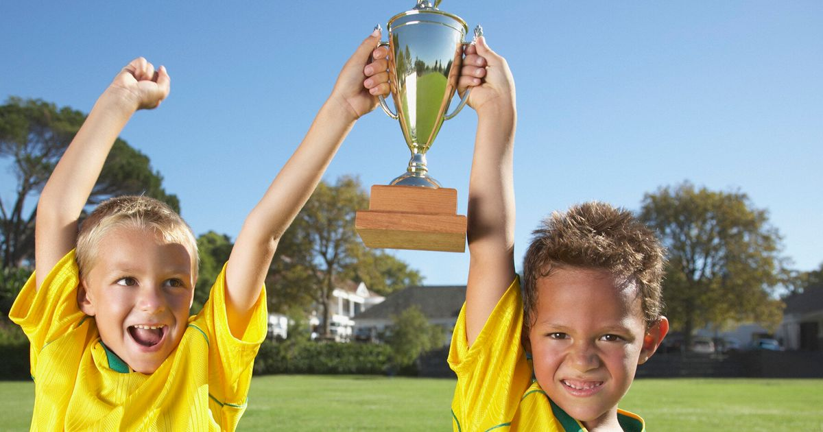

Литература для родителей:

1. В. Сафонов « Психология спортсмена. Слагаемые успеха».
2. К. Бочавер., Л. Довжик «Психология детско-юношеского спорта».
3. Н. Ягодкин « Энциклопедия детской мотивации. Как замотивировать ребенка»